保定市建筑工程质量检测中心
检 测 报 告

工程名称：宝硕宿舍天然气管道工程
工程地点：保定市竞秀区建南街道办
建设单位：保定市住房和城乡建设局
监理单位：中冀建设管理有限公司
施工单位：保定新奥燃气有限公司
设计单位：心地能源工程技术有限公司
检测项目：燃气管道焊缝质量相控阵超声检测

报告编号：TMPL-20260716050501

检 测 结 论

检测结论如下：
依据T/CASEI 004-2021标准，本次所检113道焊缝（焊缝-38至相控阵超声图）中，113道评定为I级（无缺陷），结论为合格；结论均为合格。

（以下无内容）

2026年7月16日

批准：杨欣然 审核：李冠杨 检测：孔繁奇

一、工程概况

宝硕宿舍燃气管道改造位于竞秀区韩北街道办，始建于1993年，户外燃气管道焊缝共计357道。现对其部分焊缝进行抽检，抽检数量112道，抽检部位见附页。

二、检测原因及检测目的

受保定市住房和城乡建设局委托，对本工程采用相控阵超声检测管道焊缝质量。

三、检测依据

委托合同，相关标准规范、设计图纸及施工技术资料：
1. NB/T 47013.15-2021《承压设备无损检测 相控阵超声检测》
2. SY/T 6755-2024 《在役油气管道对接接头相控阵及多探头超声检测规范》

四、检测仪器
设备型号 | Omniscan X3 | 设备编号 | EON-PAUT-003
探头型号 | 5L64-A12 | 模块型号 | SA10-N55S
校准试块 | CSK-IA标准试块 | 对比试块 | RB-3（P92专用）
扫查装置 | ChainSCANNER | 耦合剂 | 浆糊耦合剂（纤维素基）
扫查灵敏度 | Φ2×40mm横孔-6dB | 灵敏度补偿 | 表面4dB+衰减2dB
现场温度 | 28℃ | 表面补偿 | 4dB

五、工件参数
工件名称 | 宝硕宿舍户外燃气管道 | 坡口型式 | V型
焊接方法 | GTAW+SMAW | 检测部位 | 焊缝及热影响区（两侧各50mm）
热处理状态 | PWHT 760℃±10℃恒温4h | 材质 | Q235B
规格 | Φ60mm-Φ150mm 壁厚4-6mm | 表面状态 | 管道外表面防锈漆完好
检测时机 | 热处理完成24小时后

六、中低压燃气管道焊缝探伤图

（见附图）

七、相控阵超声检测焊缝数据及结果

依据NB/T 47013.15-2021《承压设备无损检测 相控阵超声检测》、SY/T 6755-2024 《在役油气管道对接接头相控阵及多探头超声检测规范》有关规定，现场采用相控阵超声检测方法对该工程燃气管道焊缝进行检测。该工程焊缝抽检数量共计113道。按照规范要求，结合现场的实际情况，通过数据计算整理，检测结果见下表：

相控阵超声检测数据列表
序号 | 焊缝编号 | 检测范围 | 缺陷编号 | 缺陷位置(mm) | 深度(mm) | 缺陷尺寸(mm) | 质量等级 | 评定结果
1 | 焊缝-38 | 全焊缝 |  |  |  |  | I级 | 合格
2 | 焊缝-37 | 全焊缝 |  |  |  |  | I级 | 合格
3 | 焊缝-34 | 全焊缝 |  |  |  |  | I级 | 合格
4 | 焊缝-32 | 全焊缝 |  |  |  |  | I级 | 合格
5 | 焊缝-14 | 全焊缝 |  |  |  |  | I级 | 合格
6 | 焊缝-12 | 全焊缝 |  |  |  |  | I级 | 合格
7 | 焊缝-10 | 全焊缝 |  |  |  |  | I级 | 合格
8 | 焊缝-110 | 全焊缝 |  |  |  |  | I级 | 合格
9 | 焊缝-8 | 全焊缝 |  |  |  |  | I级 | 合格
10 | 焊缝-10 | 全焊缝 |  |  |  |  | I级 | 合格
11 | 焊缝-15 | 全焊缝 |  |  |  |  | I级 | 合格
12 | 焊缝-19 | 全焊缝 |  |  |  |  | I级 | 合格
13 | 焊缝-30 | 全焊缝 |  |  |  |  | I级 | 合格
14 | 焊缝-42 | 全焊缝 |  |  |  |  | I级 | 合格
15 | 焊缝-50 | 全焊缝 |  |  |  |  | I级 | 合格
16 | 焊缝-58 | 全焊缝 |  |  |  |  | I级 | 合格
17 | 焊缝-59 | 全焊缝 |  |  |  |  | I级 | 合格
18 | 焊缝-66 | 全焊缝 |  |  |  |  | I级 | 合格
19 | 焊缝-104 | 全焊缝 |  |  |  |  | I级 | 合格
20 | 焊缝-93 | 全焊缝 |  |  |  |  | I级 | 合格
21 | 焊缝-82 | 全焊缝 |  |  |  |  | I级 | 合格
22 | 焊缝-77 | 全焊缝 |  |  |  |  | I级 | 合格
23 | 焊缝-62 | 全焊缝 |  |  |  |  | I级 | 合格
24 | 焊缝-57 | 全焊缝 |  |  |  |  | I级 | 合格
25 | 焊缝-42 | 全焊缝 |  |  |  |  | I级 | 合格
26 | 焊缝-37 | 全焊缝 |  |  |  |  | I级 | 合格
27 | 焊缝-26 | 全焊缝 |  |  |  |  | I级 | 合格
28 | 焊缝-30 | 全焊缝 |  |  |  |  | I级 | 合格
29 | 焊缝-17 | 全焊缝 |  |  |  |  | I级 | 合格
30 | 焊缝-12 | 全焊缝 |  |  |  |  | I级 | 合格
31 | 焊缝-6 | 全焊缝 |  |  |  |  | I级 | 合格
32 | 焊缝-4 | 全焊缝 |  |  |  |  | I级 | 合格
33 | 焊缝-69 | 全焊缝 |  |  |  |  | I级 | 合格
34 | 焊缝-70 | 全焊缝 |  |  |  |  | I级 | 合格
35 | 焊缝-79 | 全焊缝 |  |  |  |  | I级 | 合格
36 | 焊缝-87 | 全焊缝 |  |  |  |  | I级 | 合格
37 | 焊缝-96 | 全焊缝 |  |  |  |  | I级 | 合格
38 | 焊缝-101 | 全焊缝 |  |  |  |  | I级 | 合格
39 | 焊缝-106 | 全焊缝 |  |  |  |  | I级 | 合格
40 | 焊缝-122 | 全焊缝 |  |  |  |  | I级 | 合格
41 | 焊缝-126 | 全焊缝 |  |  |  |  | I级 | 合格
42 | 焊缝-12 | 全焊缝 |  |  |  |  | I级 | 合格
43 | 焊缝-7 | 全焊缝 |  |  |  |  | I级 | 合格
44 | 焊缝-10 | 全焊缝 |  |  |  |  | I级 | 合格
45 | 焊缝-115 | 全焊缝 |  |  |  |  | I级 | 合格
46 | 焊缝-118 | 全焊缝 |  |  |  |  | I级 | 合格
47 | 焊缝-120 | 全焊缝 |  |  |  |  | I级 | 合格
48 | 焊缝-126 | 全焊缝 |  |  |  |  | I级 | 合格
49 | 焊缝-131 | 全焊缝 |  |  |  |  | I级 | 合格
50 | 焊缝-136 | 全焊缝 |  |  |  |  | I级 | 合格
51 | 焊缝-133 | 全焊缝 |  |  |  |  | I级 | 合格
52 | 焊缝-141 | 全焊缝 |  |  |  |  | I级 | 合格
53 | 焊缝-148 | 全焊缝 |  |  |  |  | I级 | 合格
54 | 焊缝-152 | 全焊缝 |  |  |  |  | I级 | 合格
55 | 焊缝-160 | 全焊缝 |  |  |  |  | I级 | 合格
56 | 焊缝-165 | 全焊缝 |  |  |  |  | I级 | 合格
57 | 焊缝-171 | 全焊缝 |  |  |  |  | I级 | 合格
58 | 焊缝-178 | 全焊缝 |  |  |  |  | I级 | 合格
59 | 焊缝-183 | 全焊缝 |  |  |  |  | I级 | 合格
60 | 焊缝-140 | 全焊缝 |  |  |  |  | I级 | 合格
61 | 焊缝-188 | 全焊缝 |  |  |  |  | I级 | 合格
62 | 焊缝-189 | 全焊缝 |  |  |  |  | I级 | 合格
63 | 焊缝-190 | 全焊缝 |  |  |  |  | I级 | 合格
64 | 焊缝-199 | 全焊缝 |  |  |  |  | I级 | 合格
65 | 焊缝-201 | 全焊缝 |  |  |  |  | I级 | 合格
66 | 焊缝-202 | 全焊缝 |  |  |  |  | I级 | 合格
67 | 焊缝-211 | 全焊缝 |  |  |  |  | I级 | 合格
68 | 焊缝-212 | 全焊缝 |  |  |  |  | I级 | 合格
69 | 焊缝-149 | 全焊缝 |  |  |  |  | I级 | 合格
70 | 焊缝-151 | 全焊缝 |  |  |  |  | I级 | 合格
71 | 焊缝-153 | 全焊缝 |  |  |  |  | I级 | 合格
72 | 焊缝-164 | 全焊缝 |  |  |  |  | I级 | 合格
73 | 焊缝-171 | 全焊缝 |  |  |  |  | I级 | 合格
74 | 焊缝-175 | 全焊缝 |  |  |  |  | I级 | 合格
75 | 焊缝-176 | 全焊缝 |  |  |  |  | I级 | 合格
76 | 焊缝-180 | 全焊缝 |  |  |  |  | I级 | 合格
77 | 焊缝-296 | 全焊缝 |  |  |  |  | I级 | 合格
78 | 焊缝-203 | 全焊缝 |  |  |  |  | I级 | 合格
79 | 焊缝-207 | 全焊缝 |  |  |  |  | I级 | 合格
80 | 焊缝-209 | 全焊缝 |  |  |  |  | I级 | 合格
81 | 焊缝-215 | 全焊缝 |  |  |  |  | I级 | 合格
82 | 焊缝-219 | 全焊缝 |  |  |  |  | I级 | 合格
83 | 焊缝-214 | 全焊缝 |  |  |  |  | I级 | 合格
84 | 焊缝-215 | 全焊缝 |  |  |  |  | I级 | 合格
85 | 焊缝-216 | 全焊缝 |  |  |  |  | I级 | 合格
86 | 焊缝-228 | 全焊缝 |  |  |  |  | I级 | 合格
87 | 焊缝-234 | 全焊缝 |  |  |  |  | I级 | 合格
88 | 焊缝-236 | 全焊缝 |  |  |  |  | I级 | 合格
89 | 焊缝-238 | 全焊缝 |  |  |  |  | I级 | 合格
90 | 焊缝-273 | 全焊缝 |  |  |  |  | I级 | 合格
91 | 焊缝-269 | 全焊缝 |  |  |  |  | I级 | 合格
92 | 焊缝-263 | 全焊缝 |  |  |  |  | I级 | 合格
93 | 焊缝-247 | 全焊缝 |  |  |  |  | I级 | 合格
94 | 焊缝-254 | 全焊缝 |  |  |  |  | I级 | 合格
95 | 焊缝-114 | 全焊缝 |  |  |  |  | I级 | 合格
96 | 焊缝-104 | 全焊缝 |  |  |  |  | I级 | 合格
97 | 焊缝-87 | 全焊缝 |  |  |  |  | I级 | 合格
98 | 焊缝-75 | 全焊缝 |  |  |  |  | I级 | 合格
99 | 焊缝-68 | 全焊缝 |  |  |  |  | I级 | 合格
100 | 焊缝-63 | 全焊缝 |  |  |  |  | I级 | 合格
101 | 焊缝-57 | 全焊缝 |  |  |  |  | I级 | 合格
102 | 焊缝-47 | 全焊缝 |  |  |  |  | I级 | 合格
103 | 焊缝-293 | 全焊缝 |  |  |  |  | I级 | 合格
104 | 焊缝-299 | 全焊缝 |  |  |  |  | I级 | 合格
105 | 焊缝-308 | 全焊缝 |  |  |  |  | I级 | 合格
106 | 焊缝-315 | 全焊缝 |  |  |  |  | I级 | 合格
107 | 焊缝-326 | 全焊缝 |  |  |  |  | I级 | 合格
108 | 焊缝-331 | 全焊缝 |  |  |  |  | I级 | 合格
109 | 焊缝-342 | 全焊缝 |  |  |  |  | I级 | 合格
110 | 焊缝-353 | 全焊缝 |  |  |  |  | I级 | 合格
111 | 焊缝-357 | 全焊缝 |  |  |  |  | I级 | 合格
112 | 焊缝-368 | 全焊缝 |  |  |  |  | I级 | 合格
113 | 相控阵超声图 | 全焊缝 |  |  |  |  | I级 | 合格

检测人：孔繁奇 / PAUT-II级 审核人：李冠杨 / PAUT-III级 批准人：杨欣然 / PAUT-III级

附 图
报告编号：TMPL-20260716050501
焊缝-38
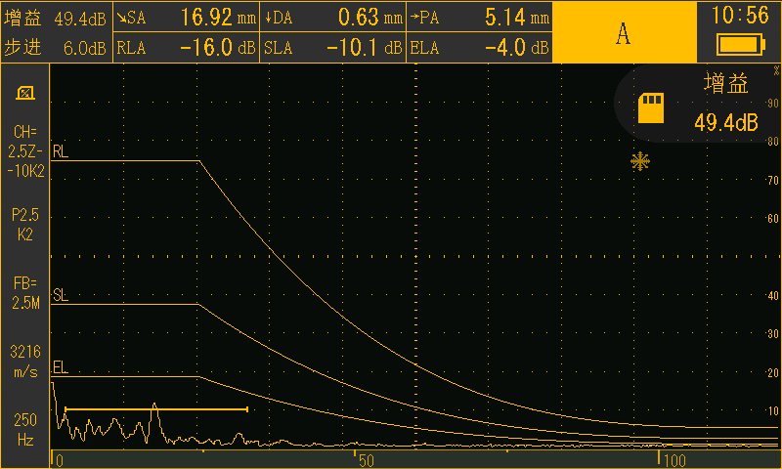

焊缝-37
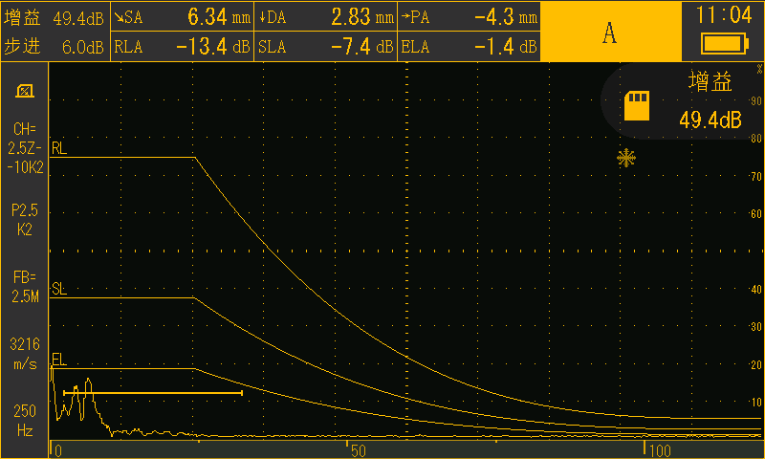

焊缝-34
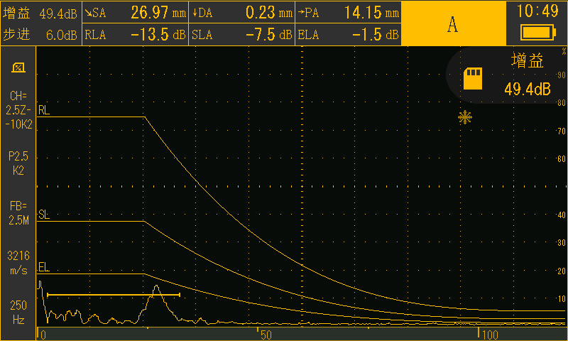

焊缝-32
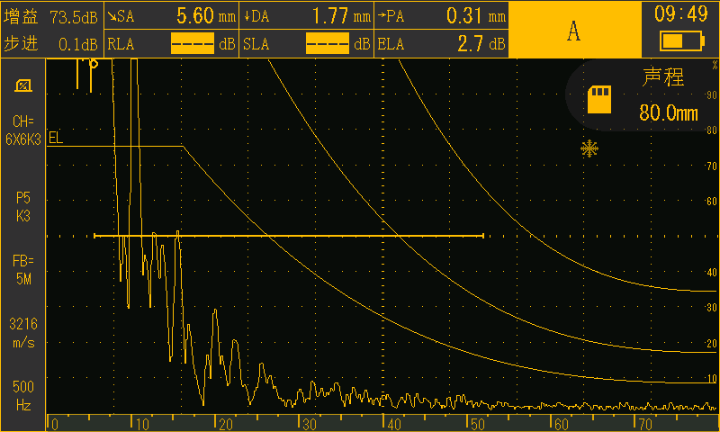

焊缝-14
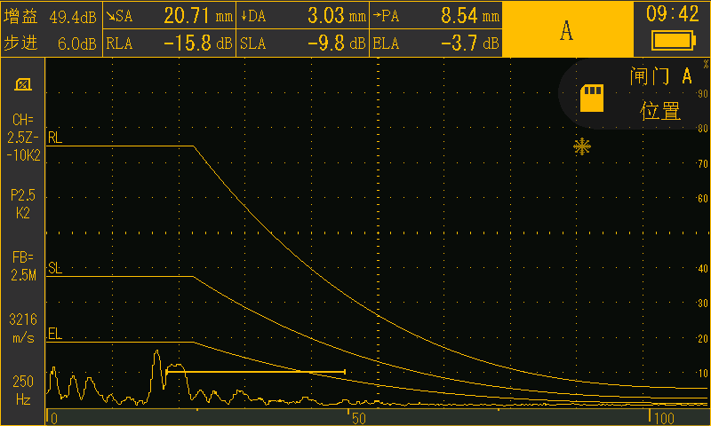

焊缝-12
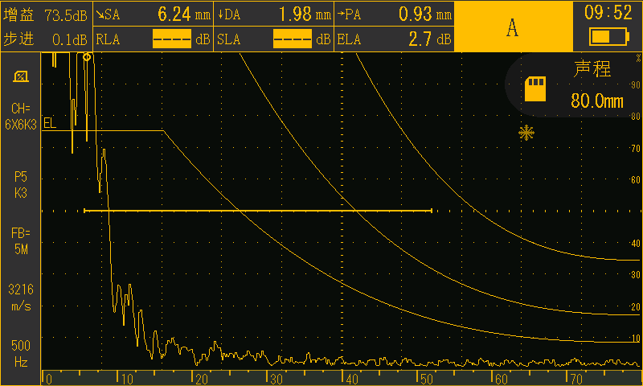

焊缝-10
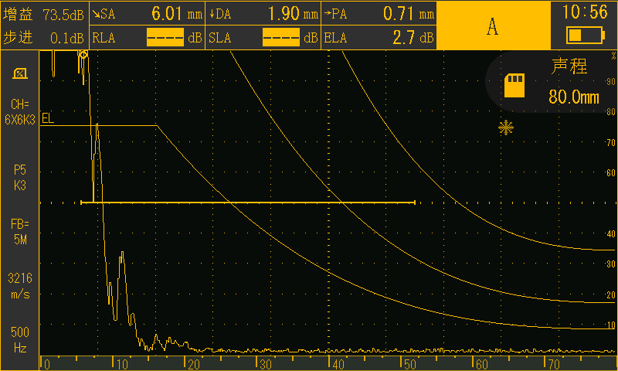

焊缝-110
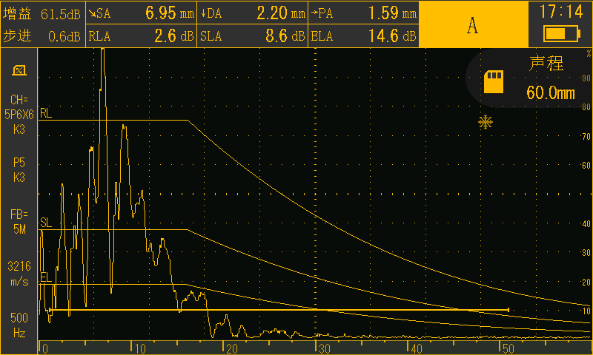

焊缝-8
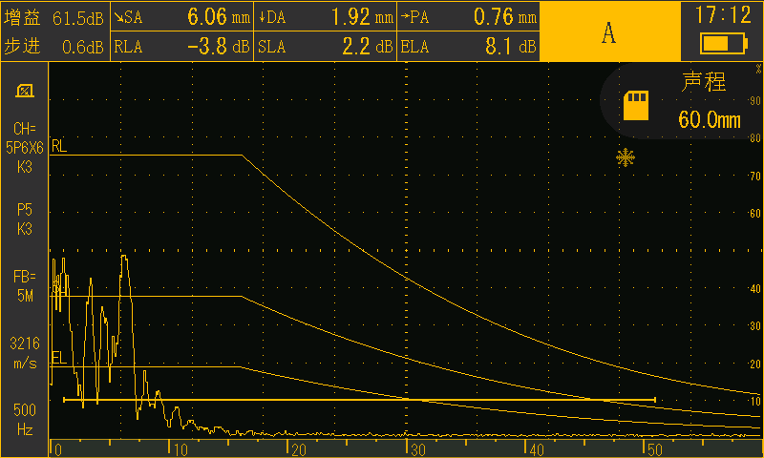

焊缝-10
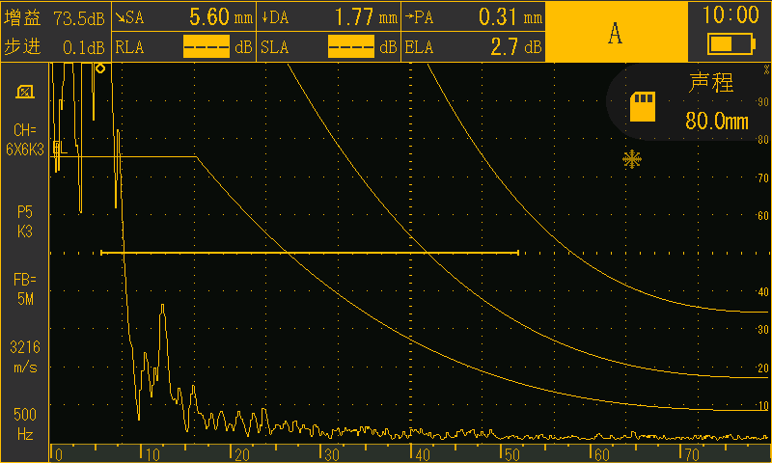

焊缝-15

焊缝-19

焊缝-30

焊缝-42

焊缝-50

焊缝-58
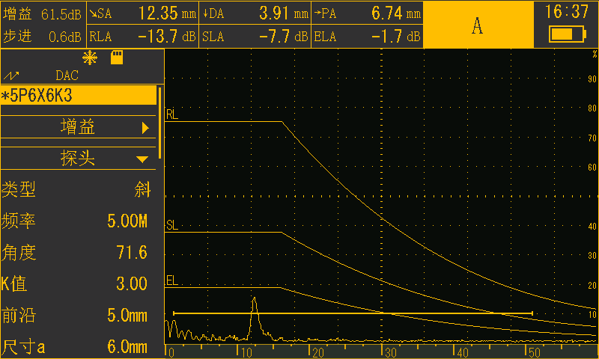

焊缝-59
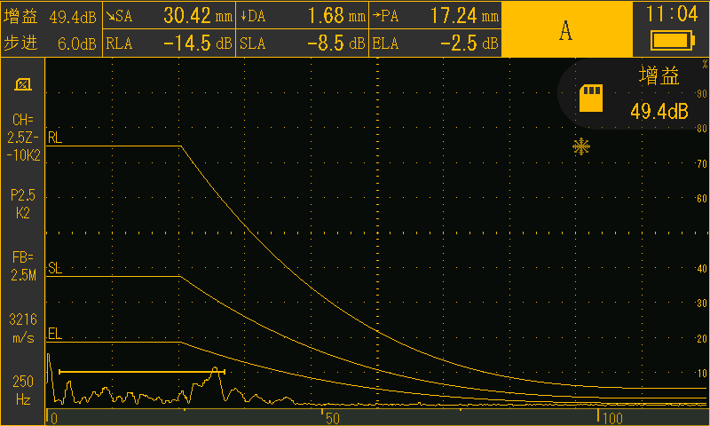

焊缝-66
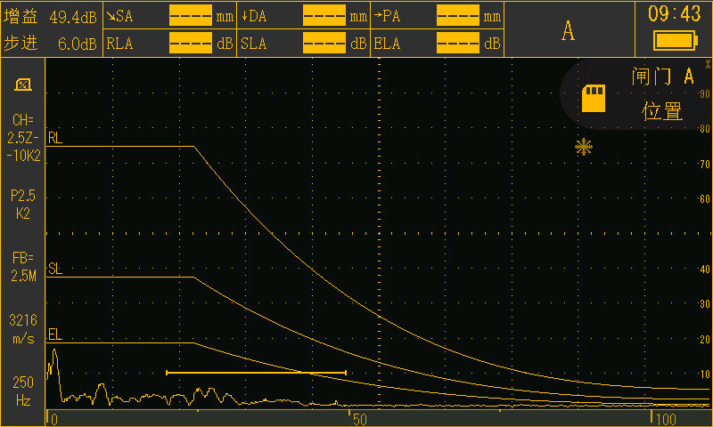

焊缝-104
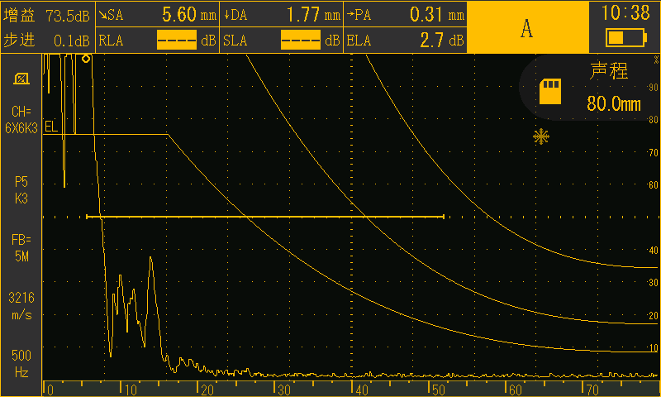

焊缝-93
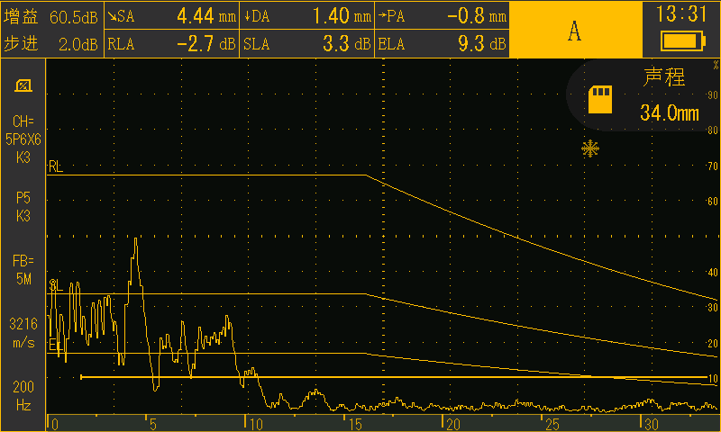

焊缝-82

焊缝-77

焊缝-62

焊缝-57

焊缝-42

焊缝-37
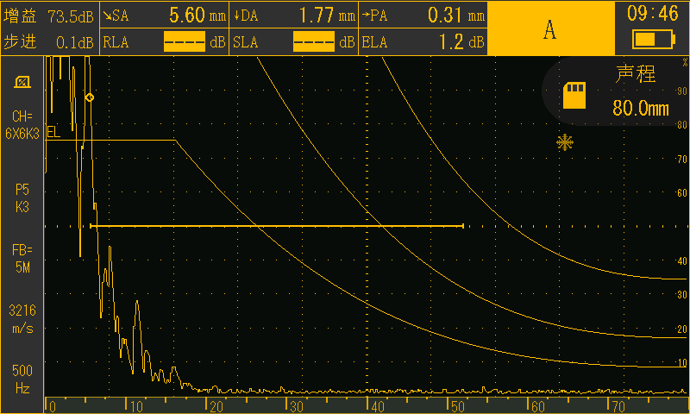

焊缝-26
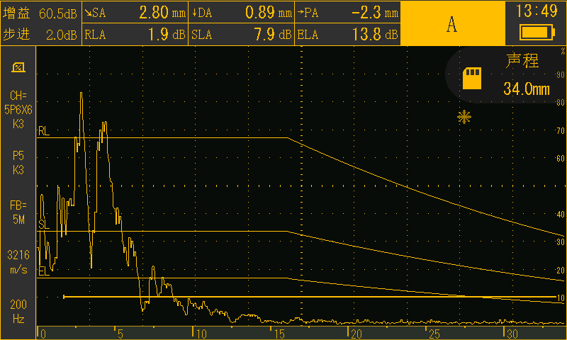

焊缝-30
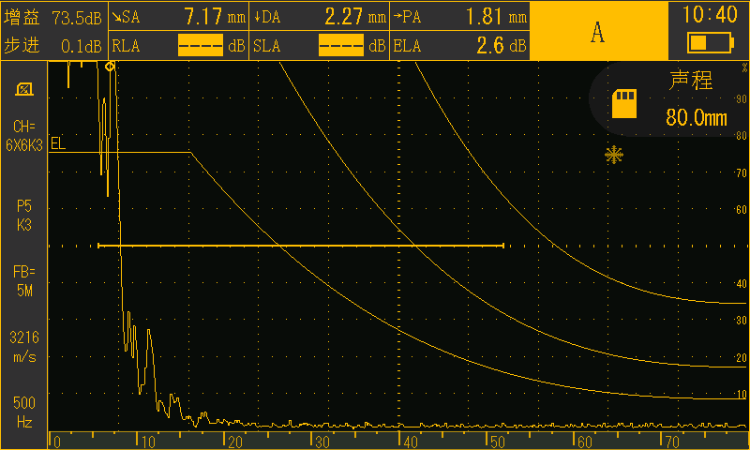

焊缝-17
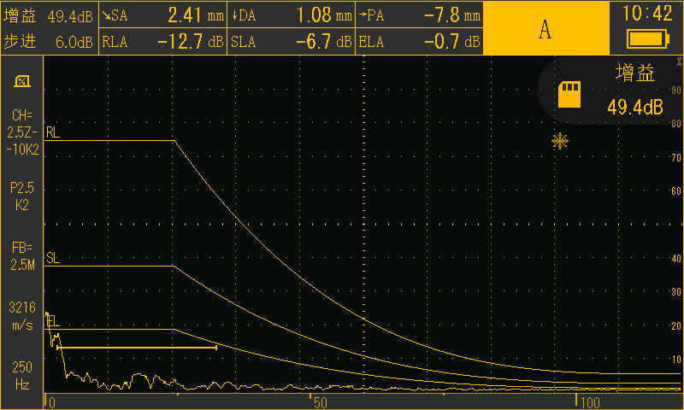

焊缝-12
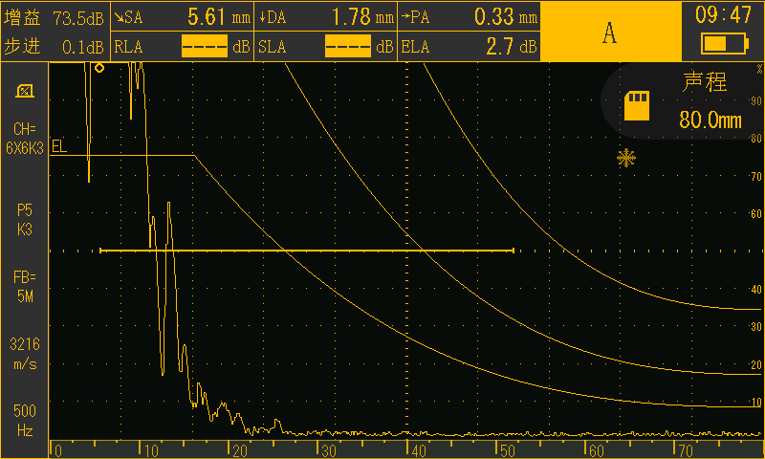

焊缝-6

焊缝-4

焊缝-69

焊缝-70

焊缝-79

焊缝-87
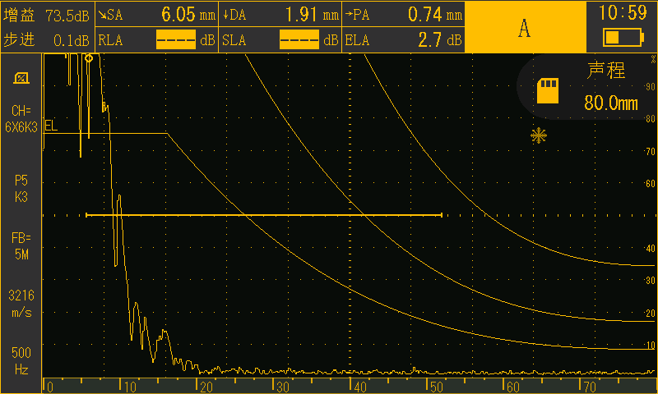

焊缝-96
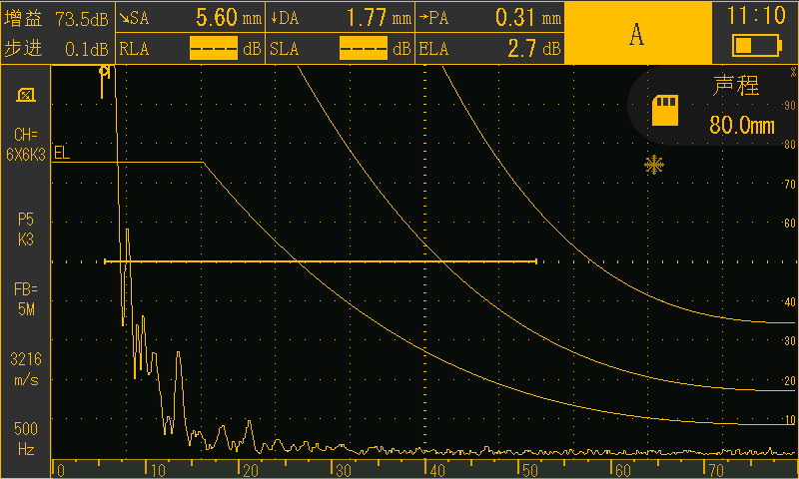

焊缝-101
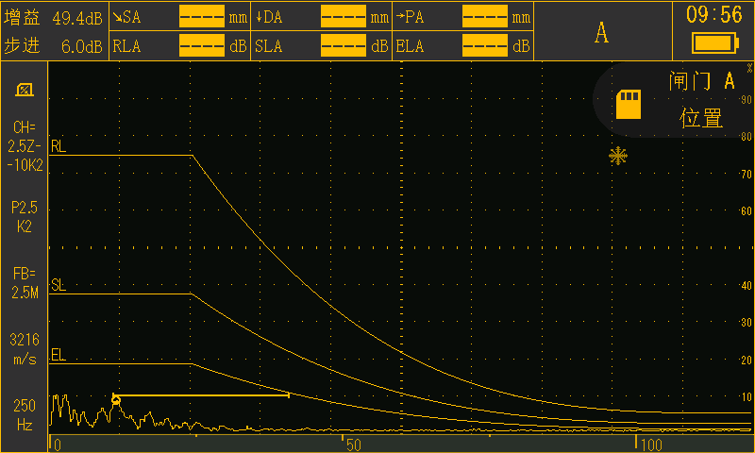

焊缝-106
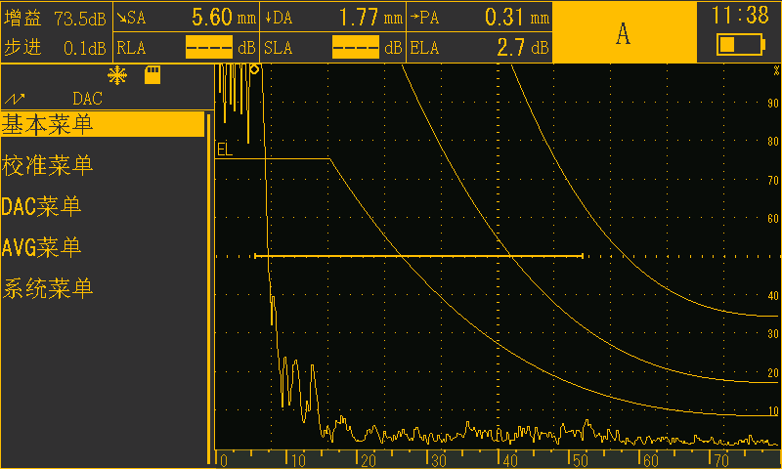

焊缝-122
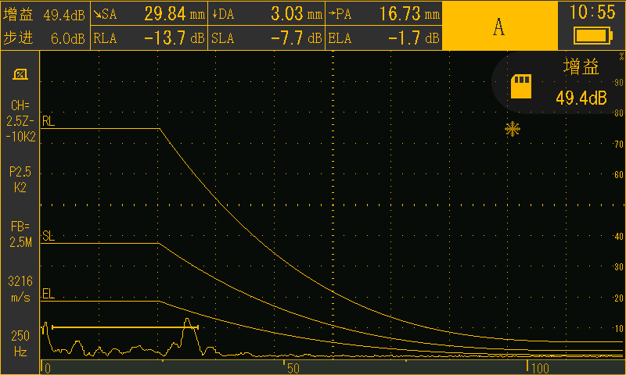

焊缝-126

焊缝-12

焊缝-7

焊缝-10

焊缝-115

焊缝-118
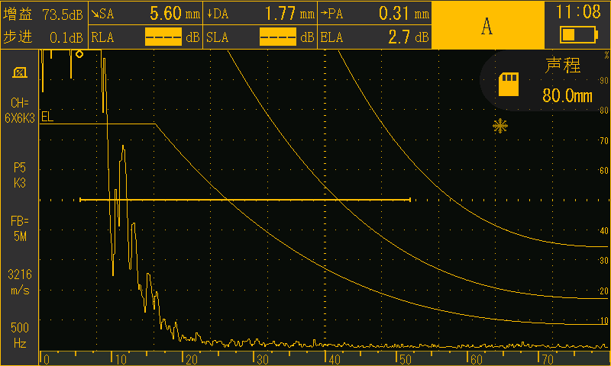

焊缝-120
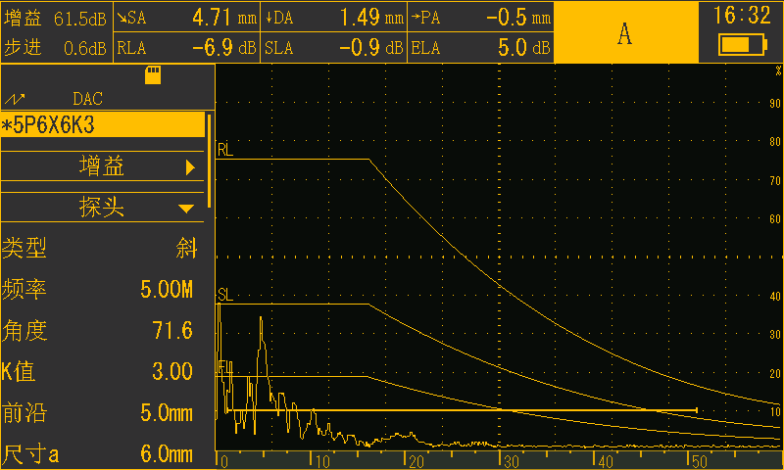

焊缝-126
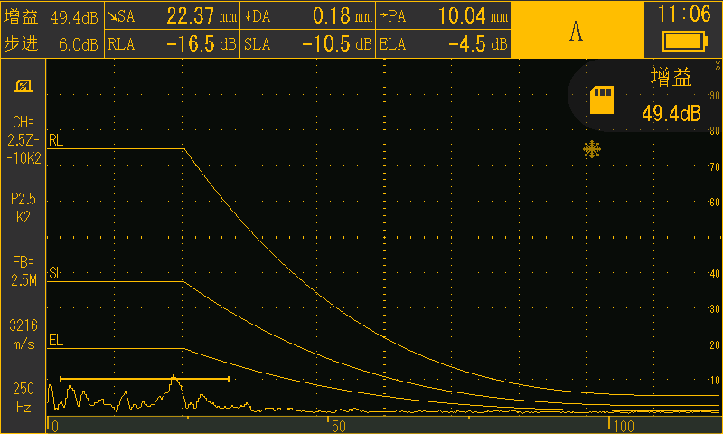

焊缝-131
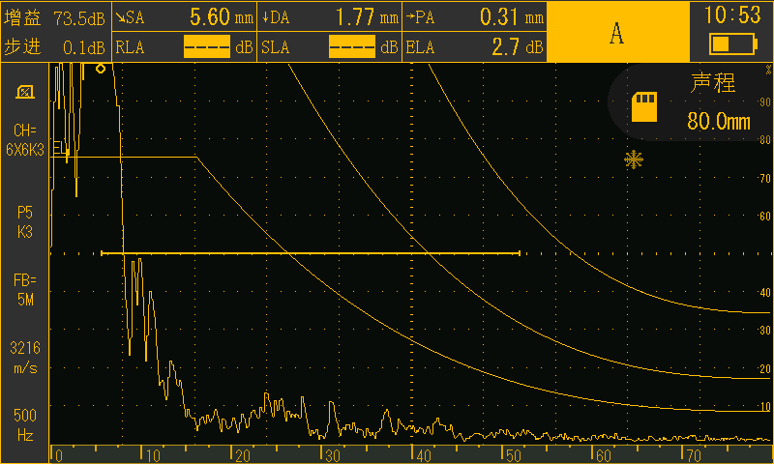

焊缝-136
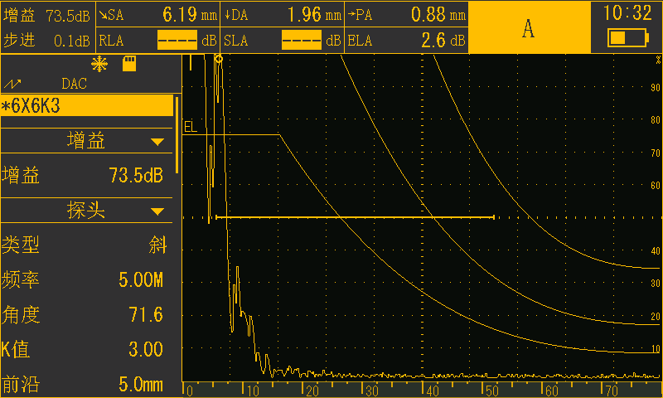

焊缝-133

焊缝-141

焊缝-148

焊缝-152

焊缝-160

焊缝-165
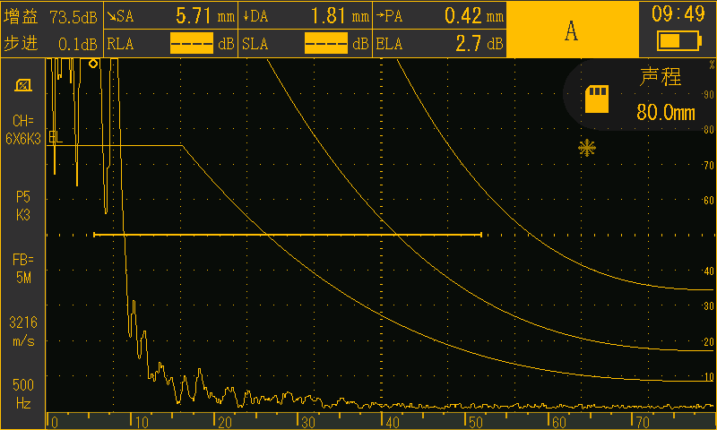

焊缝-171
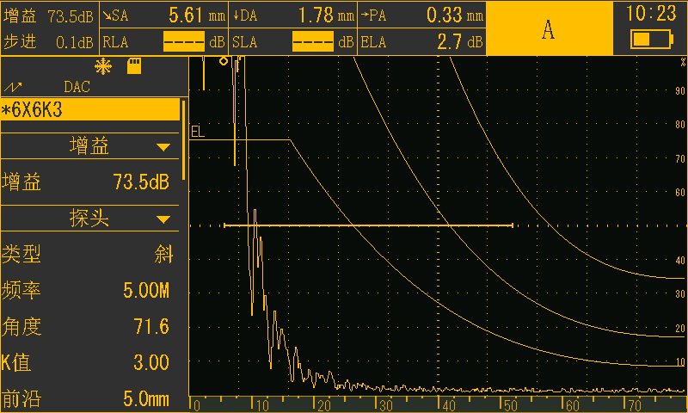

焊缝-178
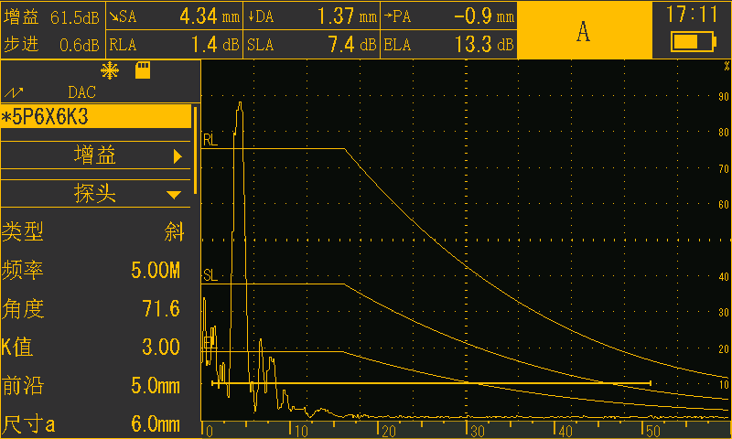

焊缝-183
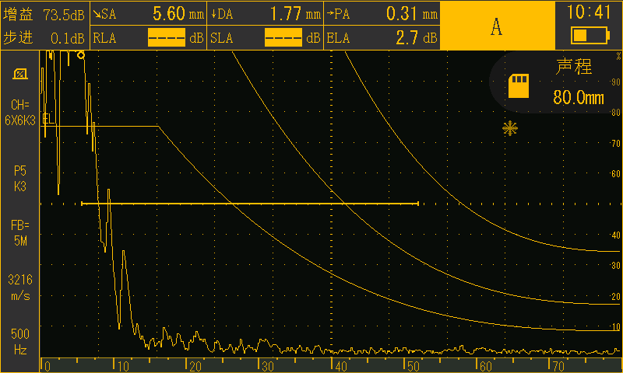

焊缝-140
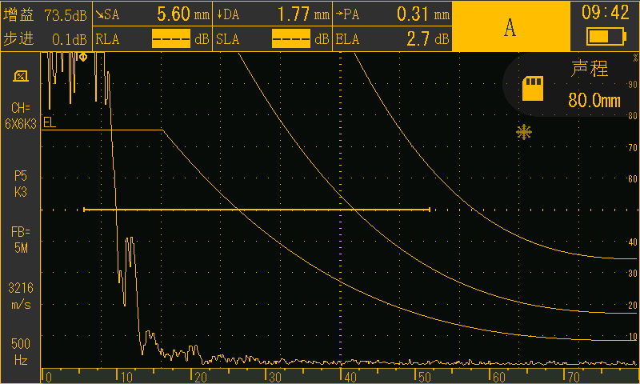

焊缝-188

焊缝-189

焊缝-190

焊缝-199

焊缝-201

焊缝-202
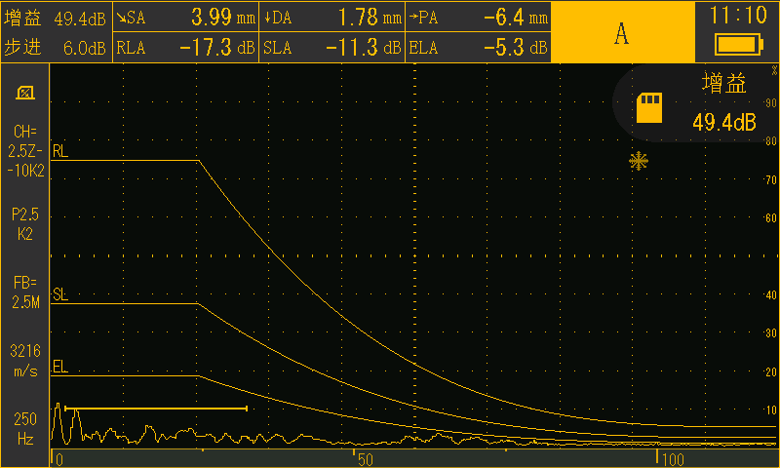

焊缝-211
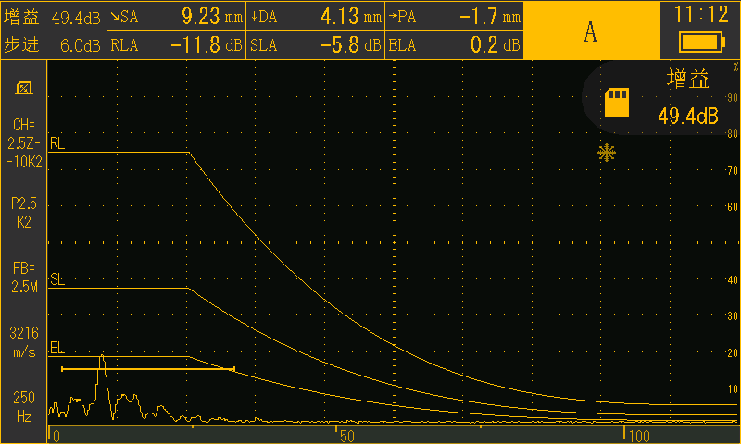

焊缝-212
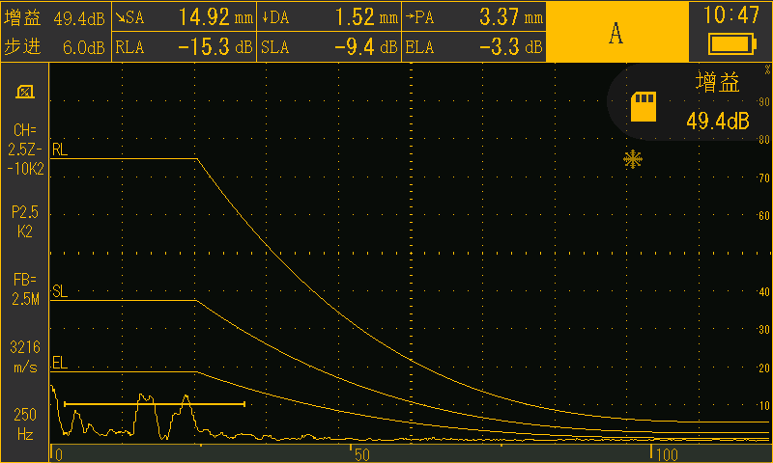

焊缝-149
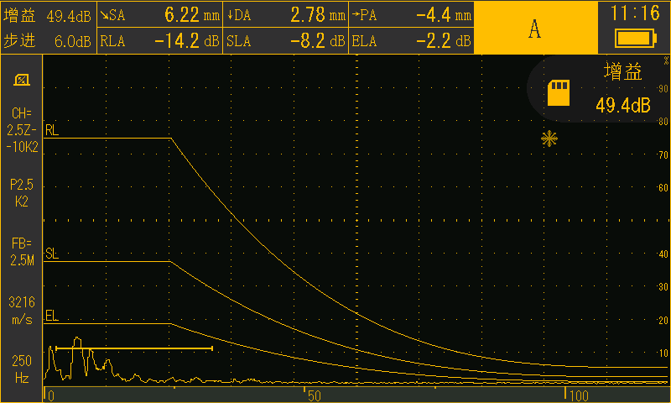

焊缝-151
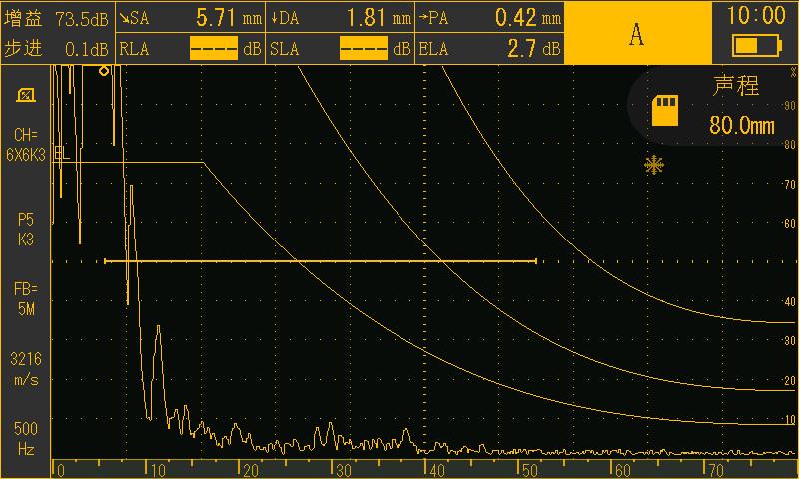

焊缝-153

焊缝-164

焊缝-171

焊缝-175

焊缝-176

焊缝-180
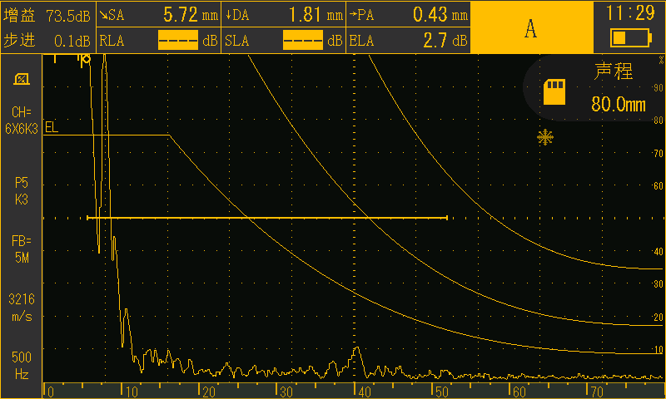

焊缝-296
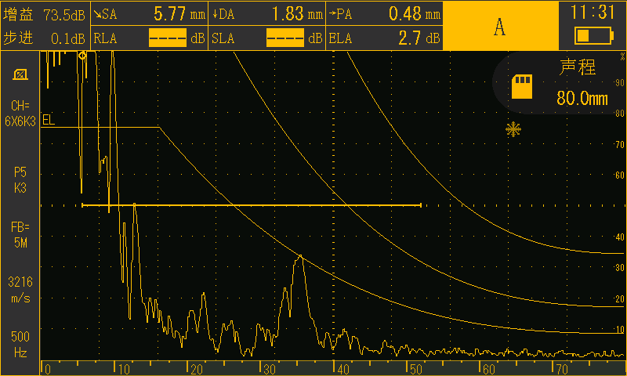

焊缝-203
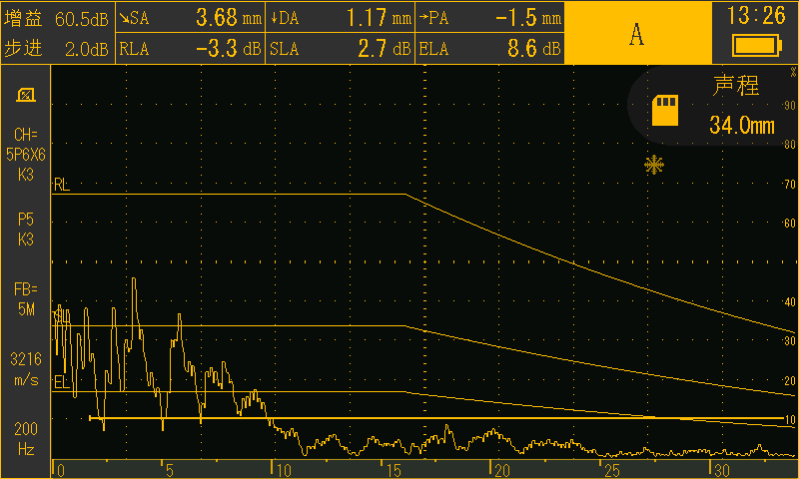

焊缝-207
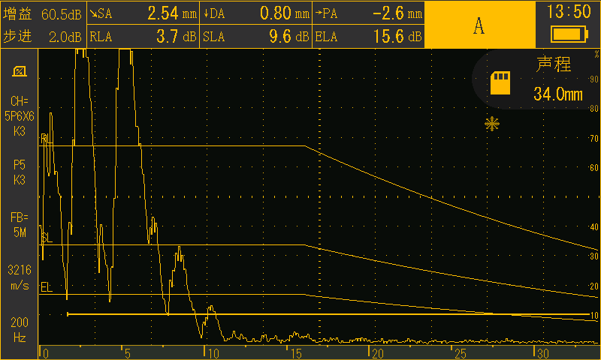

焊缝-209
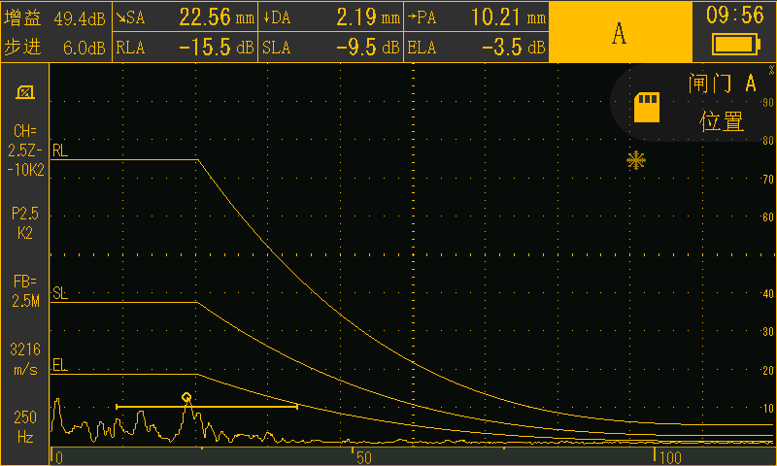

焊缝-215

焊缝-219

焊缝-214

焊缝-215

焊缝-216

焊缝-228
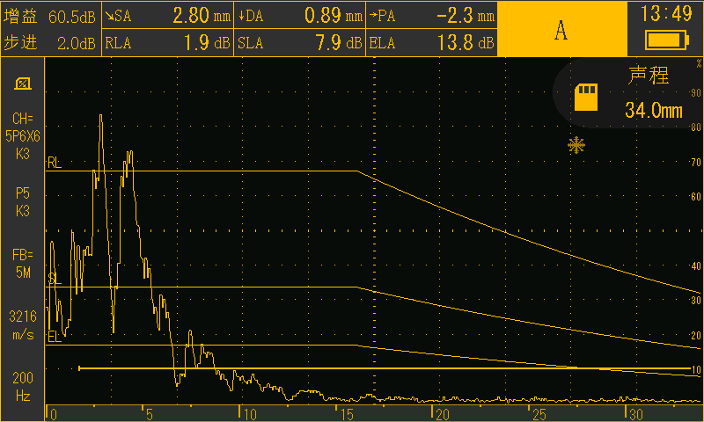

焊缝-234
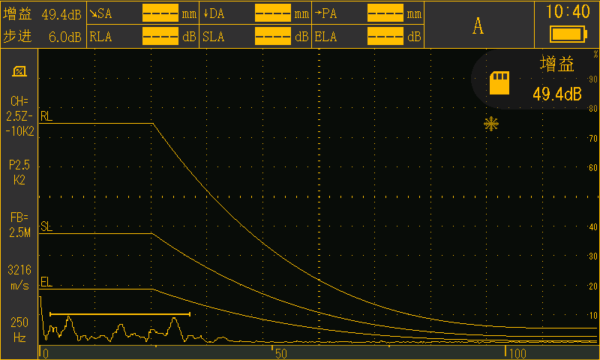

焊缝-236
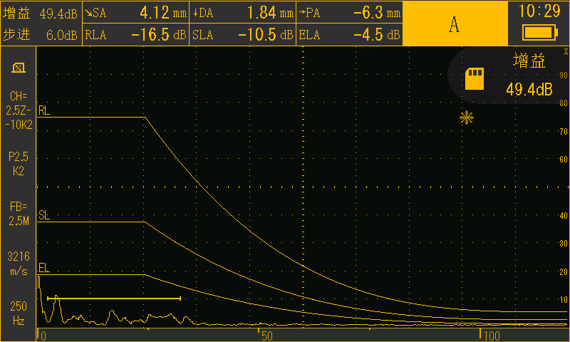

焊缝-238
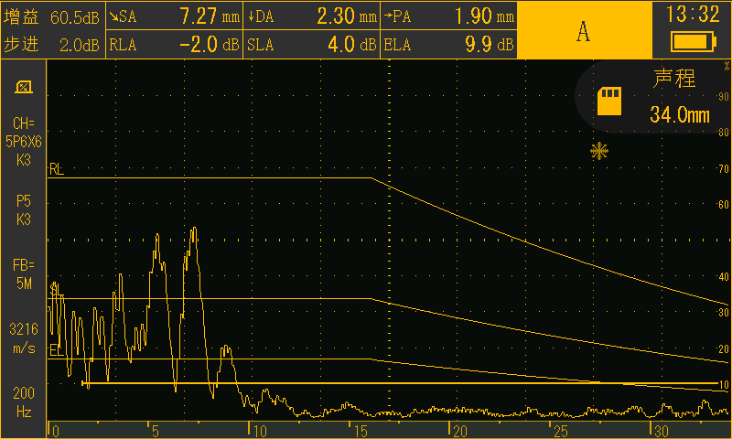

焊缝-273
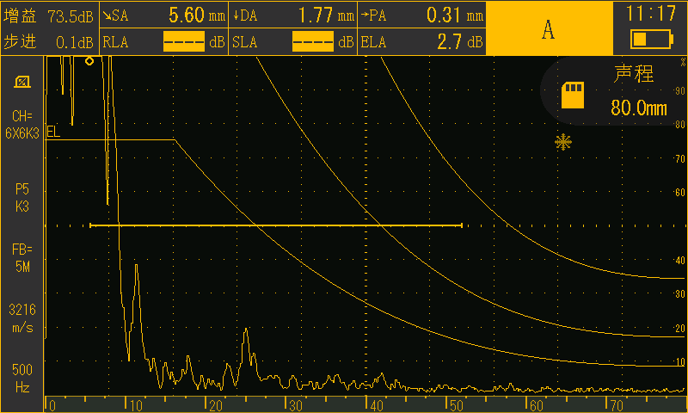

焊缝-269

焊缝-263

焊缝-247

焊缝-254

焊缝-114

焊缝-104
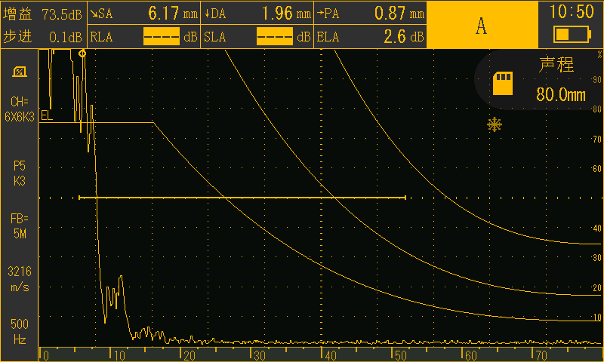

焊缝-87
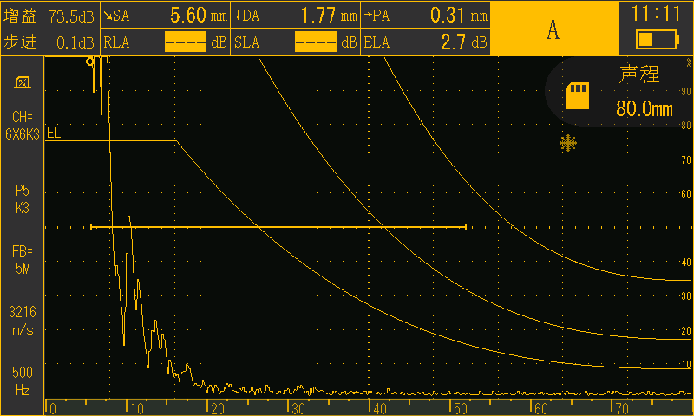

焊缝-75
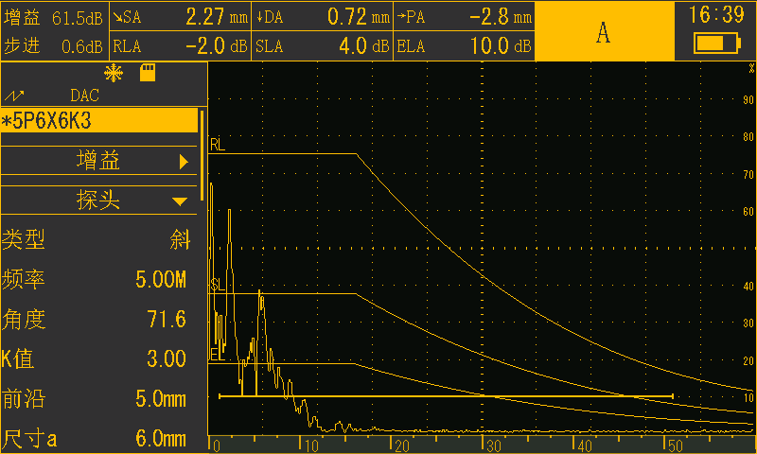

焊缝-68
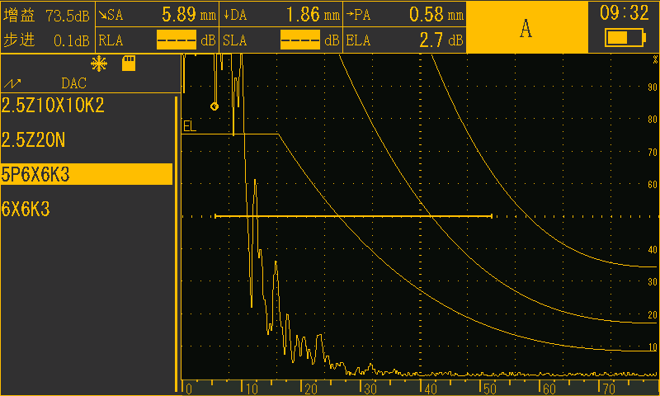

焊缝-63
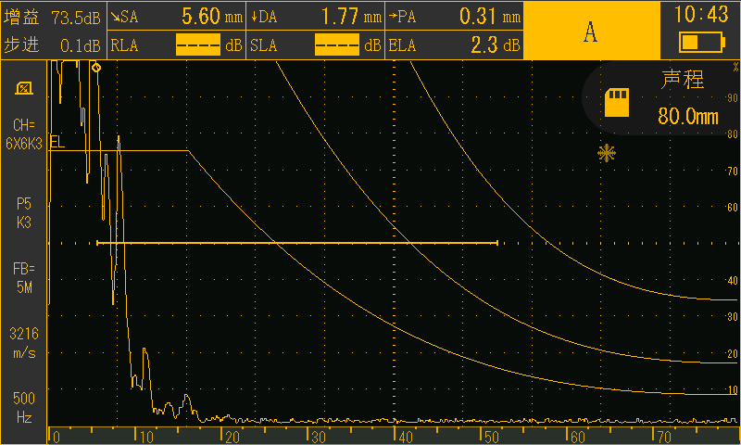

焊缝-57

焊缝-47

焊缝-293

焊缝-299

焊缝-308

焊缝-315
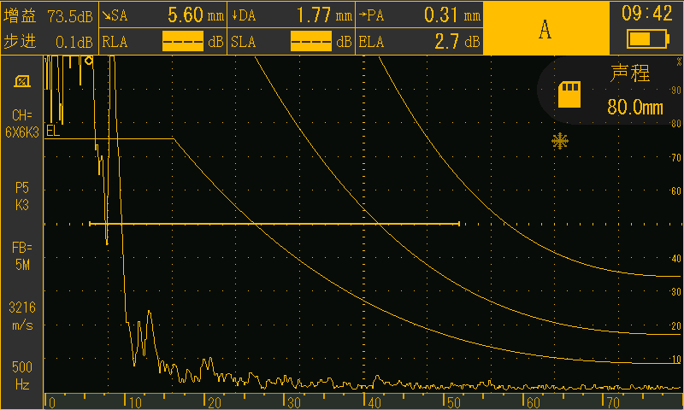

焊缝-326
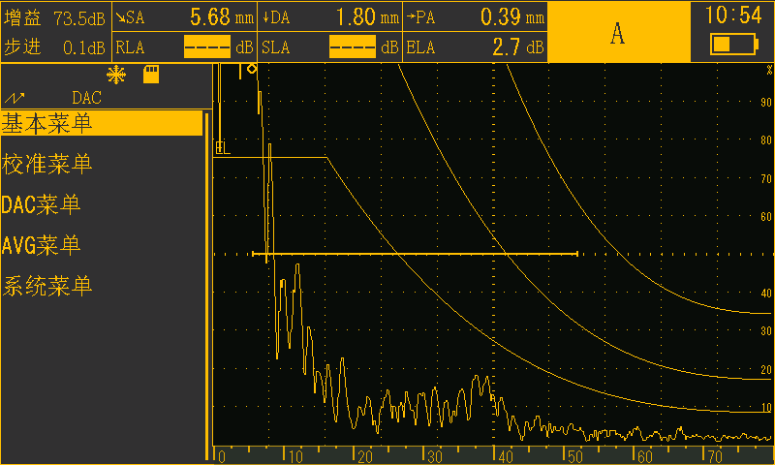

焊缝-331
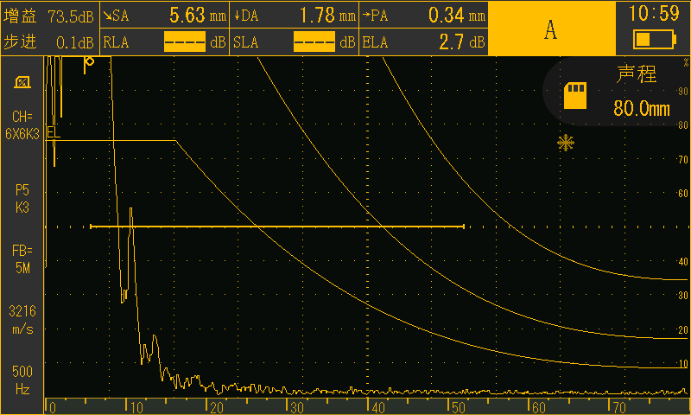

焊缝-342
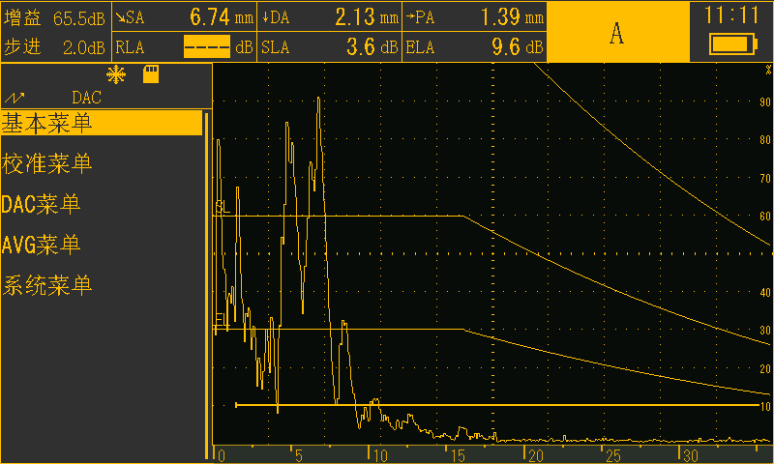

焊缝-353
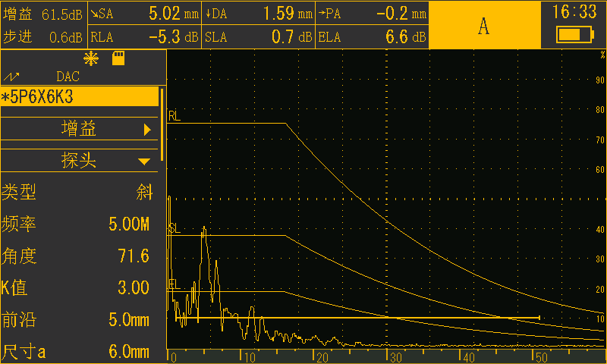

焊缝-357

焊缝-368

相控阵超声图
